基本的人権と日本国憲法
フランス革命⇒フランス人権宣言
南北戦争⇒アメリカ独立宣言
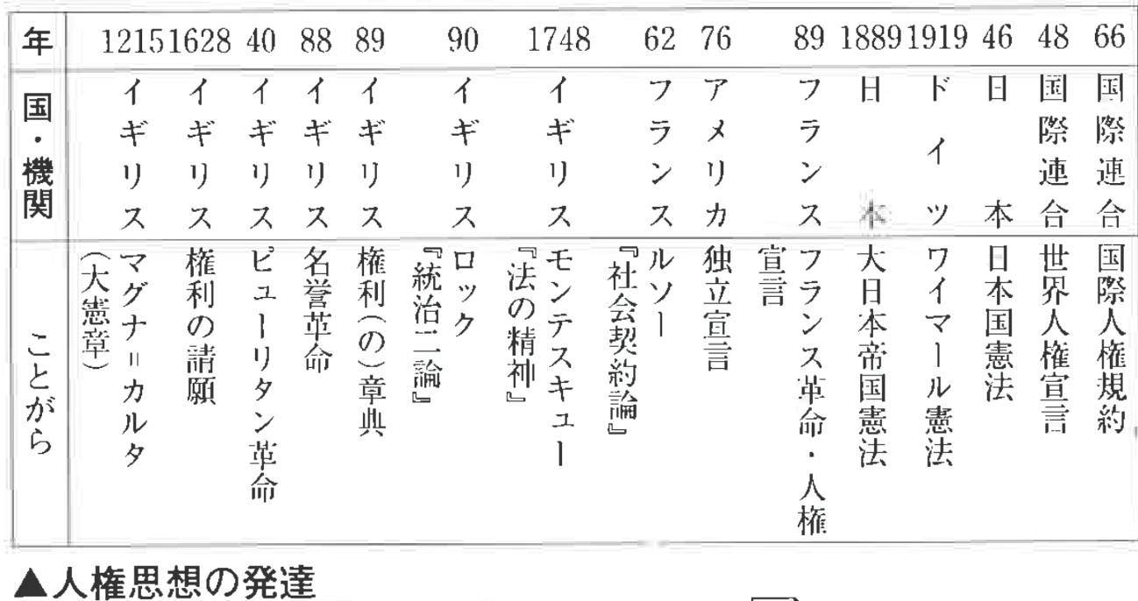
このように、人権を大切にする風潮が現れた。そして日本では、人権を大切にする風潮ではなく、天皇中心の人権思想が発達した Ex.大日本帝国憲法

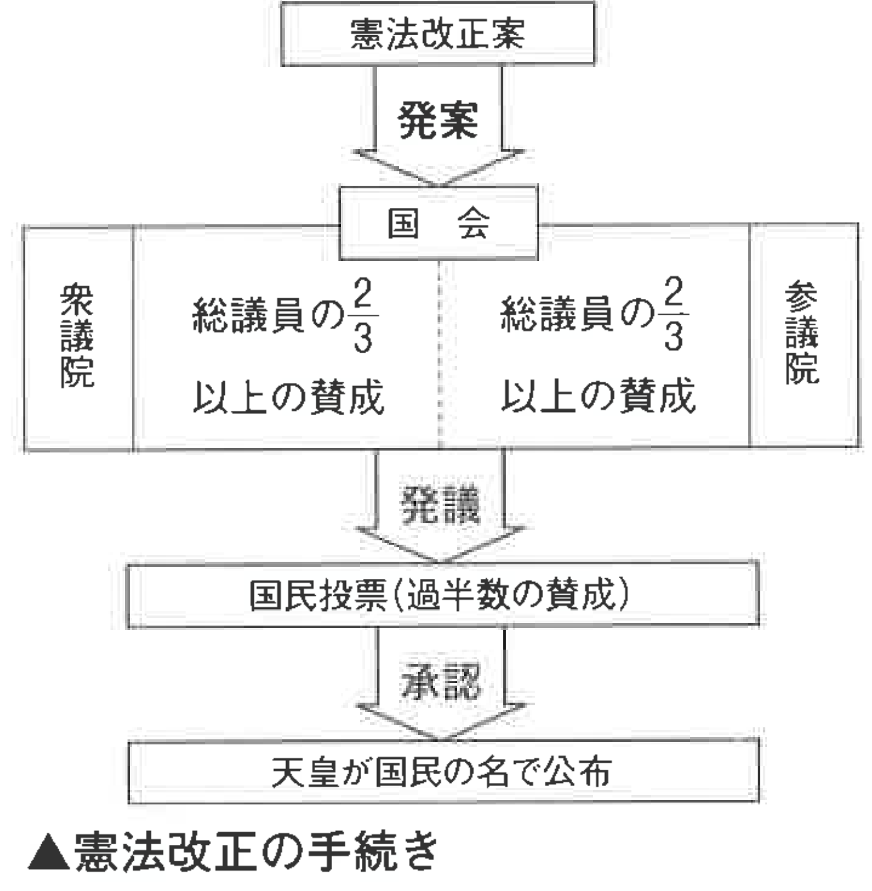

日本国憲法の仕組み
憲法は最高法規であり、天皇はあくまで象徴

基本的人権
・平等権
・自由権
・社会権：生存権
・人権を守るための権利：参政権、請求権
・新しい人権：環境権、プライバシー権、自己決定権
・国民の義務：子女に教育を受けさせる義務、
勤労の義務、納税の義務

地方財政
・地方交付税交付金：貧乏な地方の財政を心配して、国がくれるお金。ちなみに借金ではないので国に返す義務はない。また、使い道は地方の自由
国庫支出金：国が地方にくれるお金だが、使い道が決められている
地方税：地方それぞれが市民から集めた税金
地方債：地方が国にする借金
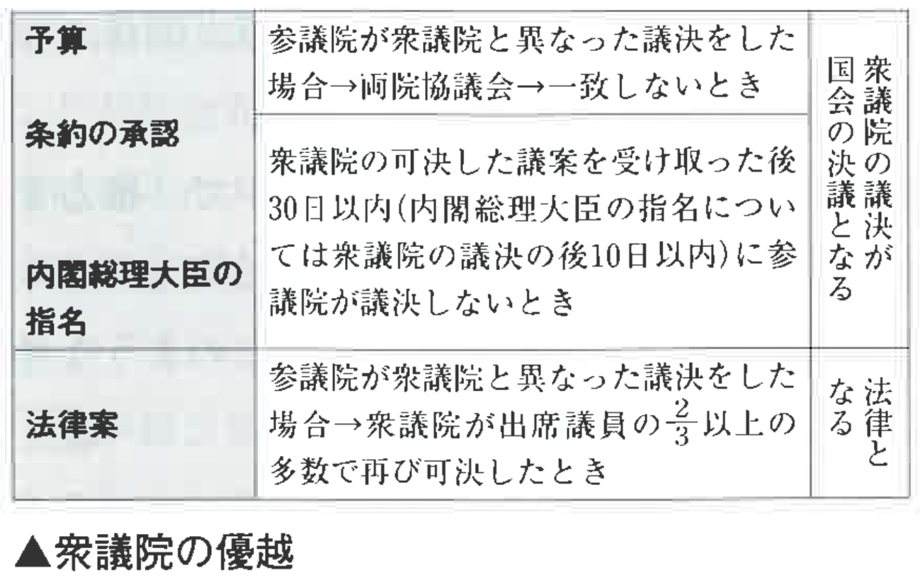

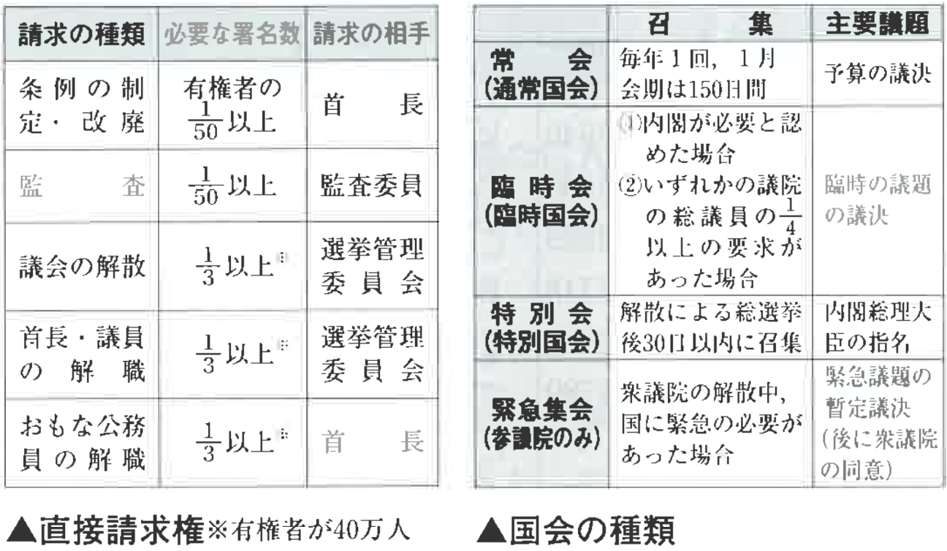

選挙の形式
普通選挙・平等選挙・秘密選挙・直接選挙がある。
普通選挙：選挙権・被選挙権の資格を性別・身分・財産（納税額）・教育などで制限せず、一定の年齢に達したすべての人に与える選挙制度
平等選挙：平等選挙とは、性別・身分・財産（納税額）・教育などで投票数を差別することなく、１人が１票を投票する選挙制度をいいます。
秘密選挙：秘密選挙とは、投票した人が誰に投票したかがわからないようにする選挙制度
直接選挙：投票者が直接投票する制度。投票者する人と投票される人の中間に誰も関与しないということ

